Karta Ewidencyjna Pomnika Przyrody

Lipa szerokolistna, teren przy kościele pod wezwaniem Chrystusa Dobrego Pasterza

Ogólne dane pomnika przyrody

Rodzaj – drzewo,
Powiat – Słupca,
Gmina – Orchowo,
Miejscowość – Orchowo,
Działka ewidencyjna nr – 132,

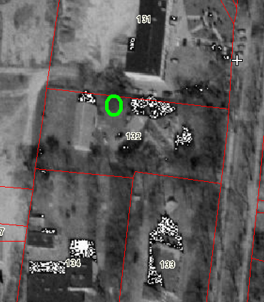 - pomnik przyrody

Nadleśnictwo – Gniezno,
Leśnictwo – Piłka,
Obręb – Orchowo,
Właściciel/Zarządca działki (imię i nazwisko, adres) – Parafia Rzymsko Katolicka pod wezwaniem Chrystusa Dobrego Pasterza,

Opis obiektu

gatunek (nazwa polska, łacińska, odmiana) – Lipa szerokolistna ( Talia platyphhyllos Scop),
wiek – brak danych,
pierśnica / obwód – 290 cm,
wysokość – brak danych,
rozpiętość korony – brak danych,
charakterystyka pokroju i zdrowotność strzały: 1,

Dostępność pomnika (dojazd PKP, PKS, tylko własny): drzewo ogólno dostępne (dojazd PKS).
Szlaki turystyczne przebiegające w pobliżu pomnika (jakie, nazwa): szlak rowerowy Powidzkiego Parku Krajobrazowego.

Stan zdrowotny pomników przyrody wg skali Pacyniaka i Smólskiego.
1 - drzewo zdrowe bez ubytków i obecności szkodników,
2 - drzewo z częściowo obumierającymi cieńszymi gałązkami w wierzchołkowej partii
korony, z pojedynczymi szkodnikami,
3- drzewo mające w 50% obumarłą koronę lub pień, w znacznym stopniu zaatakowane
przez szkodniki,
4 - drzewo mające w 70% obumarłą koronę lub pień, z dużymi ubytkami w tkance drzewnej,
5 - drzewo mające w 70% obumarłą koronę lub pień z licznymi dziuplami oraz martwe.

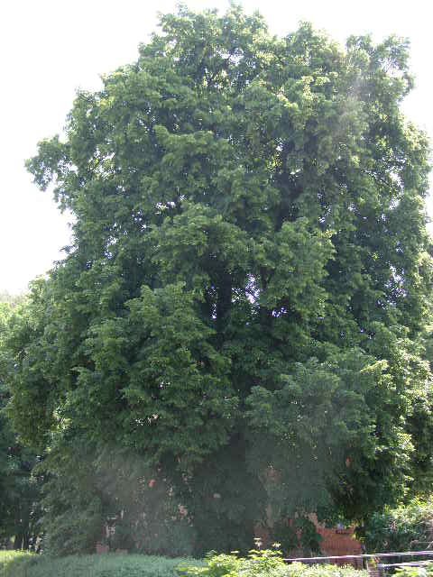 |  | Czy istnieje konieczność wykonania zabiegów pielęgnacyjnych przy pomniku?  TAK √ NIE  w tym roku  Zakres prac konserwatorskich, szacunkowy koszt  Drzewo w bardzo dobrym stanie zdrowotnym nie wymaga zabiegów pielęgnacyjnych.  ..................................................................................................................................................................................................................................................................................................................................................................................................................................................................................................................................................................  Tabliczka informacyjna  √ TAK √ NIE  Tablica informacyjna  TAK √ NIE
Fot. Piotr Wędzikowski, dnia 11.05.2011 r.

